MSA-AUI-ICI-04-002-2020
17 de Enero del 2019

Lic. Gerardo Oviedo Espinoza Alcalde Municipal

Asunto: Estudio de control interno del proceso de cobro

De conformidad con el plan anual de la auditoría interna, y el Manual de normas generales de auditoría para el sector público, se procedió a realizar un estudio de control Interno del proceso de cobro.

1.1. OBJETIVO DEL ESTUDIO

El objetivo del estudio es evaluar el control interno de la gestión de cobro en aspectos como: notificaciones, arreglos de pago, cobro judicial y administrativo y otros de conformidad con el ordenamiento jurídico y técnico; y a las sanas prácticas existentes.

1.2 ALCANCE Y PROCEDIMIENTOS DE AUDITORÍA

El alcance de este estudio comprenderá: la evaluación del cumplimiento del control interno en la gestión de cobros: notificaciones, arreglos de pago, cobro judicial, y administrativo y otros en el período comprendido del 01 de junio 2018 al 30 de Junio 2019, el cual fue ampliado cuando se consideró necesario.
  - LIMITACIONES

Esta fiscalización, no presentó limitaciones en acceso a la información.
  - NORMATIVA

    - Ley General de Control Interno No. 8292
    - Código Municipal N.7794
    - Normas de Control Interno para el Sector Público (N-2-2009-CO-DFOE)
    - Código de Normas y Procedimientos Tributarios Ley NO7455
    - Reglamento para el Procedimiento de Cobro Administrativo, Extrajudicial y Judicial.
    - Procedimiento de Cobro Administrativo GFT-CAJ-P02
    - Procedimiento de Cobro Judicial GFT-CAJ-P03
    - Directriz Administrativa DA-01-2012. Creación y foliado de expedientes administrativos.

- RESULTADOS

  - Política y Estrategia de Gestión de Cobros

Condición:
La Municipalidad de Santa Ana, carece de una política y estratégia de gestión de cobro, en la que se definan las prioridades en el proceso de depuración de base de datos, recuperación de cuentas por cobrar, tratamiento de las cuentas morosas y riesgo de prescripción etc.

Criterio:
Código Municipal Ley No 7794

Artículo 13. - Son atribuciones del concejo:
“a) Fijar la política y las prioridades de desarrollo del municipio, conforme al programa de gobierno inscrito por el alcalde municipal para el período por el cual fue elegido y mediante la participación de los vecinos”

Normas de control interno para el Sector Público (N-2-2009-CO-DFOE)
1.4 Responsabilidad del jerarca y los titulares subordinados sobre el SCI
“La responsabilidad por el establecimiento, mantenimiento, funcionamiento, perfeccionamiento y evaluación del SCI es inherente al jerarca y a los titulares subordinados, en el ámbito de sus competencias” (…)

Causa:
Por falta de control interno, la gestión de cobro no se respalda en una política y estrategia institucional formal. Dicha gestión se ha fundamentado en la práctica, el criterio y conocimientos de los funcionarios del proceso de cobro.

Efecto:
La gestión de cobro no se orienta en lineamientos definidos, lo que impide que se tomen decisiones adecuadas en la recuperación de las cuentas morosas, y por ende menos recursos para invertir en el cantón.
  - Informes y análisis de resultados de la gestión de cobro.

Condición:
Se carece de informes y análisis específicos de los resultados de las cuentas por cobrar (Comparativos monto presupuestado y saldos finales, análisis interanuales, antigüedad de saldos) generados por el proceso de Cobro o la Dirección Financiera y por ende no se evidencia toma de decisiones respecto a la información existente.

Criterio:
Normas de control interno para el Sector Público (N-2-2009-CO-DFOE)

1.2 Objetivos del SCI (…)
“Garantizar eficiencia y eficacia de las operaciones. El SCI debe coadyuvar a que la organización utilice sus recursos de manera óptima, y a que sus operaciones contribuyan con el logro de los objetivos institucionales” (…) (El resaltado no es del original)

4.5.1 Supervisión constante
“El jerarca y los titulares subordinados, según sus competencias, deben ejercer una supervisión constante sobre el desarrollo de la gestión institucional y la observancia de las regulaciones atinentes al SCI, así como emprender las acciones necesarias para la consecución de los objetivos” (El resaltado no es del original)

5.6.3 Utilidad
“La información debe poseer características que la hagan útil para los distintos usuarios, en términos de pertinencia, relevancia, suficiencia y presentación adecuada, de conformidad con las necesidades específicas de cada destinatario.” (El resaltado no es del original)

Causa:
Debido a la falta de control interno, planificación, seguimiento y monitoreo, se dejan aislados los resultados mensuales de las cuentas por cobrar, y no se les da la utilidad para la oportuna toma de decisiones.

Efecto:
Al no contar con informes y análisis de cuentas por cobrar, limita la eficiencia y eficacia de las operaciones de la gestión de cobro y por ende la toma de decisiones. Además de postergar una recuperación rápida de recursos para otras inversiones en el cantón.

  - Actividades del Proceso de Cobro

    - Valoración de Riesgos

Condición:
La valoración de riesgos del proceso de Cobro 2018 y 2019, no contempla el riesgo de prescripción, el cual es de suma importancia en la gestión de cobro.

Criterio
Ley General de Control Interno N.8292 “Artículo 14.- Valoración del riesgo
En relación con la valoración del riesgo, serán deberes del jerarca y los titulares subordinados, entre otros, los siguientes:
      - Identificar y analizar los riesgos relevantes asociados al logro de los objetivos y las metas institucionales, definidos tanto en los planes anuales operativos como en los planes de mediano y de largo plazos.
      - Analizar el efecto posible de los riesgos identificados, su importancia y la probabilidad de que ocurran, y decidir las acciones que se tomarán para administrarlos.
      - Adoptar las medidas necesarias para el funcionamiento adecuado del sistema de valoración del riesgo y para ubicarse por lo menos en un nivel de riesgo organizacional aceptable.
      - Establecer los mecanismos operativos que minimicen el riesgo en las acciones por ejecutar.”(El resaltado no es del original)

Causa:
Debido a la falta de análisis de las diferentes actividades, se omite incluir en el Sistema Específico de Valoración de Riesgos Institucional (SEVRI) el riesgo de prescripción de la gestión de cobro.

Efecto:
No se establecen las medidas y mecanismos necesarios para disminuir los efectos del riesgo de prescripción.
    - Plan de Trabajo de Cobro

Condición: Algunas de las metas de actividades de cobro propuestas del 2019 se encuentran subestimadas, en relación con los resultados obtenidos en cada uno de los trimestres.
En el siguiente cuadro se muestra los resultados obtenidos en el primer semestre 2019.
Ilustración 1
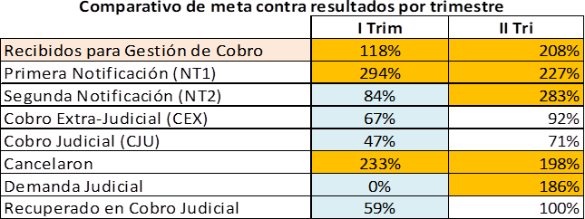

Fuente: Tabla de actividades de Cobro 2019

Normas de control interno para el Sector Público (N-2-2009-CO-DFOE)

1.9 Vinculación del SCI con la calidad
“El jerarca y los titulares subordinados, según sus competencias, deben promover un compromiso institucional con la calidad y apoyarse en el SCI para propiciar la materialización de ese compromiso en todas las actividades y actuaciones de la organización. A los efectos, deben establecer las políticas y las actividades de control pertinentes para gestionar y verificar la calidad de la gestión, para asegurar su conformidad con las necesidades institucionales, a la luz de los objetivos, y con base en un enfoque de mejoramiento continuo.” (El resaltado no es del original)

4.1 Actividades de Control

Causa:
“El jerarca y los titulares subordinados, según sus competencias, deben diseñar, adoptar, evaluar y perfeccionar, como parte del SCI, las actividades de control pertinentes, las que comprenden las políticas, los procedimientos y los mecanismos que contribuyen a asegurar razonablemente la operación y el fortalecimiento del SCI y el logro de los objetivos institucionales. Dichas actividades deben ser dinámicas, a fin de introducirles las mejoras que procedan en virtud de los requisitos que deben cumplir para garantizar razonablemente su efectividad.” (El resaltado no es del original)

Debido a falta de seguimiento y monitoreo de los resultados obtenidos del primer trimestre 2019, no se actualizan las metas para los trimestres restantes.

Efecto:
El no contar con metas ajustadas a la realidad, tiene un efecto en la eficiencia de la gestión de cobro, porque puede generar un estado de confort inconveniente.

    - Seguimiento de cuentas morosas

Condición:
De los 15 casos analizados, en el 40% de ellos no se ha realizado la primera notificación. Además, en aquellos que cuentan con una primera notificación, sólo el 13% cuenta con una segunda notificación, del restante no se obtuvo evidencia de que se dé continuidad a la segunda o tercera notificación. Asimismo, no se mantiene un expediente administrativo de cada caso gestionado, únicamente un folder de las notificaciones realizadas por cada gestor.

Código de Normas y Procedimientos Tributarios, Ley N.7455

Artículo 53. Interrupción o suspensión de la prescripción
El curso de la prescripción se interrumpe por las siguientes causas:
      - La notificación del inicio de actuaciones de comprobación del cumplimiento material de las obligaciones tributarias. Se entenderá no producida la interrupción del curso de la prescripción, si las actuaciones no se inician en el plazo máximo de un mes, contado a partir de la fecha de notificación o si, una vez iniciadas, se suspenden por más de dos meses. (..)”

Procedimiento Cobro Administrativo (GFT-CAJ-P02)

5.6 “Si después del análisis procede el cobro, el o la colaboradora del proceso de cobros al que se asignó la cuenta, procede a confeccionar el documento “Primera Notificación”…”

5.10 “La persona encarga de cada caso de “cobro administrativo” revisa constantemente los expedientes de los casos que tiene en trámite a su cargo; si el plazo establecido de 10 días de recibido el registro “Primera Notificación” el contribuyente cancela, se termina el procedimiento de cobro administrativo, si no, la persona encargada del caso de “cobro administrativo” (el gestor (a) de cobro firmante) procede a hacer la “Segunda notificación” (NT9) en el Sistema Integrado “DECSIS”. Se confecciona igual a como se describe en el punto 5.6.y 5.7” (El resaltado no es del original)

Reglamento para el Procedimiento De Cobro Administrativo, Extrajudicial y Judicial

“Artículo 7° Documentación de actuaciones
En todo caso, el desarrollo de las tareas llevadas a cabo por los funcionarios (as) de la Administración Tributaria Municipal, deberán consignarse en un expediente administrativo, el cual se conformará en orden cronológico, en que se obtengan o produzcan los distintos documentos que deberán foliarse en orden secuencial, con el fin de resguardar adecuadamente su conservación.” (El resaltado no es del original)

Normas de control interno para el Sector Público (N-2-2009-CO-DFOE)
4.5.1 Supervisión constante (Ver página. No 3)
5.6.3 Utilidad (Ver página. No 3)

Causa:

Debido a la falta de control interno, seguimiento, monitoreo y de criterios específicos estandarizados de cómo realizar el análisis de cuentas, se propicia que las notificaciones a los contribuyentes morosos no se realicen con la prontitud requerida, ni se deja constancia en un único expediente administrativo en orden cronológico.

Efecto:
Riesgo de aumento de la morosidad y de la prescripción. No se pueden realizar verificaciones oportunas de las acciones realizadas por la gestión de cobro al carecer de un expediente único.

    - Notificaciones Incompletas

Condición
De la muestra revisada se determinó que el 73% de las notificaciones carecen de la firma del gestor y se sustituye por un sello. Además un 100% de las notificaciones entregadas carecen de alguna información de recibido del contribuyente (firma, cédula) y llenado del notificador (firma, hora).

Ilustración 2
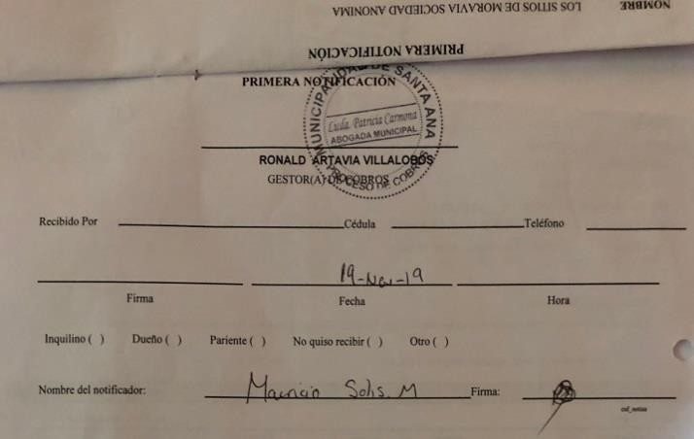
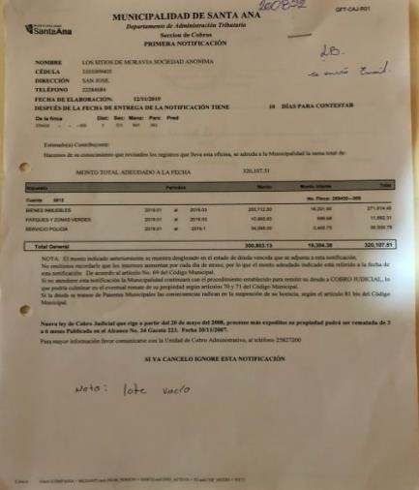

Criterio
Procedimiento Cobro Administrativo GFT-CAJ-P02
“5.6 (…)
..se genera la primera notificación (NT1), se graban los cambios e imprimen dos juegos. Irán grapados con su correspondiente registro “Información de Deuda Vencida” y firmados por el gestor o gestora de cobros que el sistema indique asociado al código de “Usuario y Contraseña…” (El resaltado no es del original)

“5.7 Se entregan contra listado “Notificaciones emitidas” los documentos a la persona notificadora, quien debe localizar al contribuyente (…). Para así trasladarse al inmueble o comercio correspondiente, donde entregara la Notificación y solicitará a la persona que se ubica en el inmueble le firme el recibido y la persona notificadora completara los campos de la parte inferior del Registro “Primera notificación”, según sea el caso; “Recibido por”, “Cédula”, “Teléfono”,” Fecha” y “Hora” y marca “Inquilino()”, “Dueño” (), “Pariente (“),” No quiso recibir

()”,”Otro()”. La persona notificadora al finalizar la entrega del registro “Primera Notificación” debe anotar su nombre y firmar en la parte inferior del registro.” (El resaltado no es del original)

Normas de control interno para el Sector Público (N-2-2009-CO-DFOE)
  - Actividades de control (Ver página. No 5)
4.5.1 Supervisión constante (Ver página. No 3)
“5.6.1 Confiabilidad .La información debe poseer las cualidades necesarias que la acrediten como confiable, de modo que se encuentre libre de errores, defectos, omisiones y modificaciones no autorizadas, y sea emitida por la instancia competente.”

Causa:
Debido a falta de control interno, capacitación, supervisión y monitoreo, algunas notificaciones carecen de los requisitos establecidos en la normativa que la acrediten como una notificación.
El procedimiento de cobro administrativo GFT-CAJ-P02, no establece la cantidad de veces que un notificador debe intentar localizar al contribuyente.

Efecto:
Riegos de aumento de la morosidad y prescripción. Posibles notificaciones con defectos para un proceso de cobro judicial.

    - Coordinación con otros procesos

Condición:
La contribuyente cédula 108490461 morosa por patente comercial, fue reportada para el cierre de local respectivo al proceso de patentes los días 08 de julio y 12 de noviembre del 2019 por la señora Karen Pérez Hernández, gestora de cobro. Sin embargo no se recibió respuesta a esta solicitud por parte de patentes y el local no fue clausurado, sino hasta el pasado 04 de noviembre producto de la consulta realizada por esta auditoría a la señora Dinorah Arley Mata, encargada de patentes.
Con respecto a las notificaciones de cementerios, la señora Karen Pérez Hernández indica también que cuenta con poca información de los contribuyentes para notificarlos, y que se le solicitó al señor Juan José Rodríguez Mena, vía correo electrónico colaboración para actualizar la información desde el pasado 16 de julio de 2019, sin obtener a la fecha respuesta por parte de este funcionario.

Ley de Regulación del Derecho de Petición N° 9097 Artículo 6.- Presentación de escritos y plazo de respuesta
“El escrito en que se presente la petición y cualesquiera otros documentos y comunicaciones que se aporten, ante la administración pública correspondiente, conforme lo indica el artículo 2 de esta ley, obligará a la administración a acusar recibo de esta, debiendo responder en el plazo improrrogable de diez días hábiles contado a partir del día siguiente de la recepción, siempre y cuando se cumplan los requisitos establecidos en la presente ley. (…)”

Normas de control interno para el Sector Público (N-2-2009-CO-DFOE)

2.5 Estructura organizativa
“El jerarca y los titulares subordinados, según sus competencias y de conformidad con el ordenamiento jurídico y las regulaciones emitidas por los órganos competentes, deben procurar una estructura que defina la organización formal, sus relaciones jerárquicas, líneas de dependencia y coordinación, así como la relación con otros elementos que conforman la institución, y que apoye el logro de los objetivos. Dicha estructura debe ajustarse según lo requieran la dinámica institucional y del entorno y los riesgos relevantes.”

4.5 Garantía de eficiencia y eficacia de las operaciones
“El jerarca y los titulares subordinados, según sus competencias, deben establecer actividades de control que orienten la ejecución eficiente y eficaz de la gestión institucional. Lo anterior, tomando en cuenta, fundamentalmente, el bloque de legalidad, la naturaleza de sus operaciones y los riesgos relevantes a los cuales puedan verse expuestas..” (El resaltado no es del original)

Causa:
Debido a la falta de coordinación y comunicación entre las diferentes jefaturas de procesos y direcciones, las actividades sufren atrasos y producen los efectos que se detallan en el siguiente ítem.

Efecto:
Riesgos de aumento de morosidad, limitaciones en la eficiencia y eficacia de operaciones e información de contribuyentes de cementerio desactualizada y sin notificar.

    - Arreglos de pago

Condición:
Los arreglos de pago los elabora y custodia la encargada de Plataforma de Servicios, pero no se brinda seguimiento a dichos documentos por parte de esta área. Además el 50% de la muestra analizada incumple el arreglo de pago, que debió trasladarse a cobro judicial. Por otro lado, en un 67% de los casos, se estableció un plazo superior a los 6 meses previstos en el reglamento para la cancelación total de la obligación vencida.

Reglamento para el Procedimiento de Cobro Administrativo, Extrajudicial y Judicial Artículo 16° Arreglos de pago
“El arreglo de pago es el compromiso que adquiere la persona sujeta pasiva con la sección de cobros de la municipalidad de pagar dentro del tiempo convenido por ambos, que no podrá exceder de seis meses, la obligación vencida adeudada a la municipalidad.” (El resaltado no es del original)

Artículo 19° Resolución del arreglo de pago
“El convenio de arreglo de pago se resolverá únicamente mediante el pago total que realice la persona sujeta pasiva de la obligación vencida o cuando se haya retrasado diez días hábiles en el cumplimiento de su obligación, en cuyo caso, vencido dicho plazo, se remitirá inmediatamente el expediente a etapa de cobro judicial.” (El resaltado no es del original)

Causa:
Debido a la falta de supervisión, seguimiento y organización el trámite de arreglo de pago no se ha trasladado al proceso de Cobro como lo establece la normativa.

Efecto:
Riesgo de aumento de morosidad y riesgo de arreglos de pago no ajustados a normativa establecida y sin seguimiento.

    - Compromisos de pago

Condición:

Los compromisos de pago elaborados por el proceso de cobro, no se basan en lineamientos formalmente establecidos en los procedimientos o en el Reglamento para el Procedimiento de Cobro Administrativo, Extrajudicial y judicial.

Criterio:

Ley General de Control Interno N.8292

“Artículo 15.- Actividades de control
Respecto de las actividades de control, serán deberes del jerarca y de los titulares subordinados, entre otros, los siguientes:
Documentar, mantener actualizados y divulgar internamente, las políticas, las normas y los procedimientos de control que garanticen el cumplimiento del sistema de control interno institucional y la prevención de todo aspecto que conlleve a desviar los objetivos y las metas trazados por la institución en el desempeño de sus funciones.” (El resaltado no es del original)

  - Requisitos de las actividades de control
“e) Documentación. Las actividades de control deben documentarse mediante su incorporación en los manuales de procedimientos, en las descripciones de puestos y procesos, o en documentos de naturaleza similar. Esa documentación debe estar disponible, en forma ordenada conforme a criterios previamente establecidos, para su uso, consulta y evaluación. “(El resaltado no es del original)

Causa:
Debido a la falta de control interno y supervisión no se formalizan las actividades de control de compromisos de pago, careciendo de parámetros establecidos.

Efecto:
Riesgo de que las actividades no sean uniformes y estandarizadas. Aunado a que limita la evaluación de la actividad de compromiso de pago.

    - Cobro Judicial

Condición:
La Administración dio por terminado un proceso de cobro judicial de tres meses de trabajo y de uso de recursos, en contra del contribuyente 3-101-457495 Sociedad Anónima indicando que se llegó a un acuerdo extrajudicial, sin embargo, no hay documentación en el expediente que respalde este acuerdo o sus condiciones. Además en consulta realizada en el Sistema “DECSIS” el 05 de diciembre de 2019, El contribuyente se encuentra moroso. Se ubicó producto de otra revisión un compromiso de pago, suscrito por la apoderada de esta sociedad, sin embargo como se indicó en párrafos anteriores este tipo de documento no tiene ninguna validez para exigir el pago de la deuda.
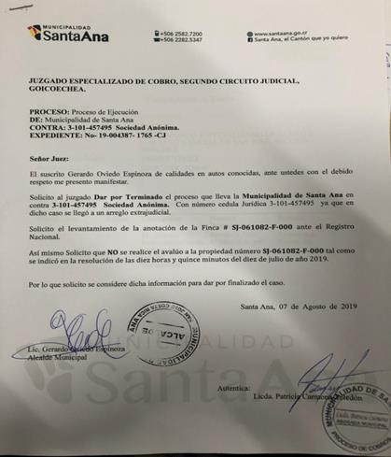
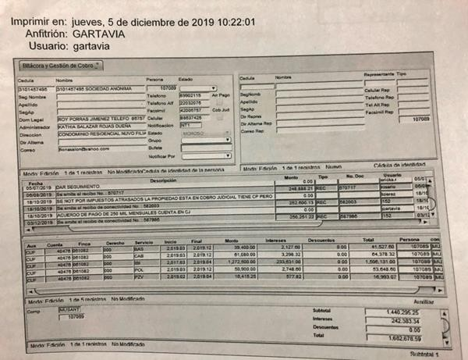
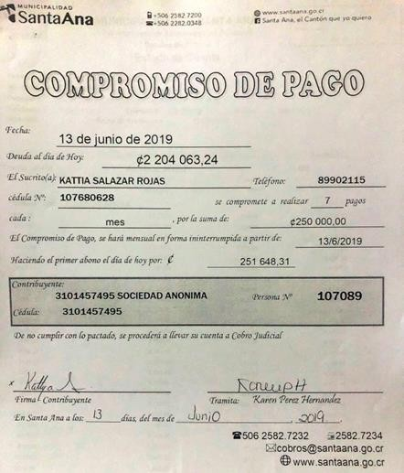
Ilustración 3

Criterio:
Reglamento Para El Procedimiento De Cobro Administrativo, Extrajudicial y Judicial “Artículo 29° Terminación o suspensión del proceso judicial.
Una vez que el cobro judicial haya sido iniciado, solo podrá darse por terminado el proceso por el pago total de la suma adeudada a la Municipalidad, incluyendo las costas procesales y personales y cualquier otro gasto generado durante su tramitación o con ocasión del mismo. (…) “(El resaltado no es del original)

Normas de control interno para el Sector Público (N-2-2009-CO-DFOE)
1.2 Objetivos del SCI (Ver página. No 3)

Causa:
Por incumplimiento de la normativa se da por terminado un proceso de cobro judicial, en donde el contribuyente se mantiene moroso.

Efecto:
Pérdida de costas procesales y gastos generados en el proceso de cobro judicial. Sin garantía de que el contribuyente cumpla el “acuerdo o compromiso de pago”

    - Capacitación del personal de Cobro

Condición:
El Personal de cobro no ha recibido capacitación en los últimos dos años (2018, 2019) en temas de servicio al cliente, gestión de cobro, notificaciones, excel. Debido en primera instancia porque la jefatura de cobro no suministro el plan de capacitaciones al proceso de recursos humanos y aunado a que en el presupuesto aprobado no se contempla esta partida. En el 2018 se presupuestaron 15 millones (10 millones para información y 5 millones para servicios jurídicos) y en el 2019 se destinaron 6 millones (3 millones para abogado encargado de notificar y 3 millones para pago de peritos). Como se evidencia no se le ha dado la importancia a este tema.

Criterio:
Normas de control interno para el Sector Público (N-2-2009-CO-DFOE) “2.4 Idoneidad del personal.
(…) Con ese propósito, las políticas y actividades de planificación, reclutamiento, selección, motivación, promoción, evaluación del desempeño, capacitación y otras relacionadas con la gestión de recursos humanos, deben dirigirse técnica y profesionalmente con miras a la

Causa:
contratación, la retención y la actualización de personal idóneo en la cantidad que se estime suficiente para el logro de los objetivos institucionales.”(El resaltado no es del original)

Debido al incumplimiento en la presentación de plan de capacitación, aunado a un presupuesto aprobado que no contempla recursos para capacitación de los funcionarios.

Efecto:
Personal de cobro sin capacitación para mejorar su desempeño.

    - Expedientes de gestión de cobro

Condición:
Del estudio realizado, se observa que no se cuenta con un sistema de control y seguimiento que permita, gestionar los expedientes que se generan producto de la actividad propia de dicha unidad, y queda a criterio de cada gestor la forma en cómo se almacena dicha información. Se pudo constatar cajas con documentos sin foliar, sin un orden en particular, hojas sueltas dentro de expedientes, y se carece de un expediente único por contribuyente, que en el caso de las notificaciones realizadas son almacenadas a como se van generando. Lo anterior se observa en las siguientes imágenes.

Ilustración 4
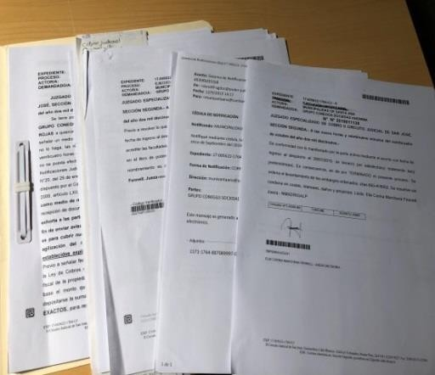
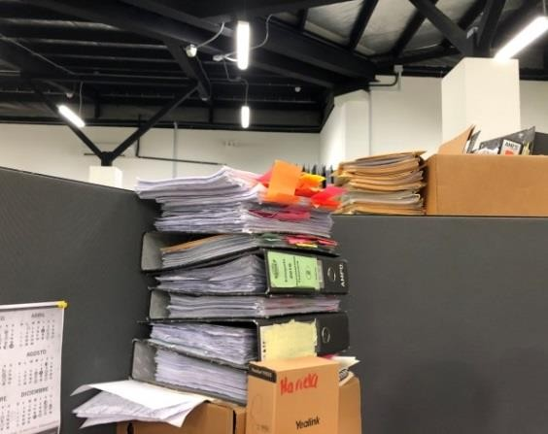

Criterio:
Normas de control interno para el Sector Público (N-2-2009-CO-DFOE)

“4.4.1 Documentación y registro de la gestión institucional.
El jerarca y los titulares subordinados, según sus competencias, deben establecer las medidas pertinentes para que los actos de la gestión institucional, sus resultados y otros eventos relevantes, se registren y documenten en el lapso adecuado y conveniente, y se garanticen razonablemente la confidencialidad y el acceso a la información pública, según corresponda.”
“5.5 Archivo Institucional. El jerarca y los titulares subordinados, según sus competencias, deben implantar, comunicar, vigilar la aplicación y perfeccionar políticas y procedimientos de archivo apropiados para la preservación de los documentos e información que la institución deba conservar en virtud de su utilidad o por requerimiento técnico o jurídico. En todo caso, deben aplicarse las regulaciones de acatamiento obligatorio atinentes al Sistema Nacional de Archivos (...)
“5.6.1 Confiabilidad. (Ver página. No 8)

Criterios de Foliatura
- Contraloría General de la República No. DI-CR-364-04 de fecha 03 de agosto de 2004.
- Procuraduría General de la República Nos. C-164-99 del 19 de agosto de 1999, C-263-2001 de fecha 01 de octubre de 2001.

Normativa Interna
- Directriz Administrativa No. DA-01-2012 (Creación y foliado de expedientes administrativos)
- Circular No. 01.12 (Orden de expedientes) referente al Procedimiento administrativo sobre la Foliatura de los expedientes.

Causa:
Por falta de control interno, organización y omisión de normativa el proceso de cobro no realiza una adecuada gestión documental.

Efecto:
Riesgo de pérdida o extravió de documentación, limita el poder realizar verificaciones y pueden generarse atrasos en otros procesos.

    - Procedimientos

Condición:
Los procedimientos relacionados con el proceso de Cobro (GFT-CAJ-P02 Y GFT-CAJ-P03) se encuentran desactualizados, estos debieron revisarse y dejar constancia desde el 05 de diciembre 2016 y 22 de marzo 2017. Esta situación es confirmada por el encargado del sistema documental mediante correo electrónico del 05 de diciembre de 2019. Además no se cuenta con un procedimiento del centro de llamadas (“call center”).
En la siguiente imagen se ilustra un mecanismo utilizado por las funcionarias destacadas en el centro de llamadas, el cual consiste en un cuaderno de registros de llamadas realizadas.
Ilustración 5
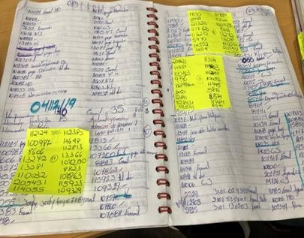

Criterio:
Normas de Control Interno para el sector público (N-2-2009-CO-DFOE)

1.4 Responsabilidad del jerarca y los titulares subordinados sobre el SCI
“…..c) La emisión de instrucciones a fin de que las políticas, normas y procedimientos para el cumplimiento del SCI, estén debidamente documentados, oficializados y actualizados, y sean divulgados y puestos a disposición para su consulta”. (El resaltado no es del original)
“4.1 Actividades de control. (Ver página. No 5)
6.3 Actividades de seguimiento del SC. Las actividades de seguimiento del SCI, deben incluir:
a) La comprobación durante el curso normal de las operaciones, de que se estén cumpliendo las actividades de control incorporadas en los procesos y ordenadas por la jerarquía correspondiente

Causa:
Debido a la falta de un seguimiento oportuno de la actualización de los procedimientos, estos no sufren los cambios necesarios, y las actividades se realizan basada en la experiencia o costumbre de los funcionarios a cargo.

Efecto:
El no tener esta documentación actualizada, podría aumentar el nivel de riesgo de todas las actividades que realiza el proceso de cobro.

- CONCLUSIÓN

De este estudio se evidencia que la gestión de cobro presenta debilidades de control interno asociadas a la falta de aplicación de normativa, procedimientos, recursos, a la ausencia de una política y estrategia formal que contemple aspectos como el tratamiento de cuentas morosas, riesgo de prescripción, oportunidad en la ejecución de cobros judiciales y administrativos, depuración de la base de datos. Además, el debido cuidado por parte de los funcionarios responsables y la supervisión de la jefatura inmediata, deben mejorarse para que se evite incurrir en errores u omisiones.

La ejecución de actividades fuera de los parámetros establecidos en la normativa, eleva el nivel de probabilidad de materialización del riesgo, al no contar con el mecanismo que permita corregir de manera oportuna las desviaciones.

La Administración Municipal debe promover que los procedimientos aplicados por los funcionarios, estén apegados al bloque de legalidad vigente, y a las mejores prácticas, además de proveer los recursos económicos y humanos necesarios, con el fin de fortalecer las finanzas municipales, mejorando las debilidades de control comentadas en este informe.
- RECOMENDACIONES

AL Alcalde Municipal
  - Proponer y gestionar ante el Concejo Municipal la aprobación de la política y estrategia de cobro en el que se establezcan las prioridades que orienten la actuación de la municipalidad en torno al proceso de gestión de cobro y la recuperación de cuentas por cobrar, tomando en consideración el tratamiento de las cuentas morosas, riesgo de prescripción, oportunidad en la ejecución de cobros administrativos y judiciales, depuración de base de datos y definir los mecanismos de control de esta gestión. Con el fin de subsanar el punto 2.1 de este informe.
Tiempo de cumplimiento: Tres meses
Producto esperado: Entrega de propuesta de política y estrategia de gestión de cobro.
  - Divulgar e implementar la política y estrategia de gestión de cobro, una vez aprobada por el Concejo Municipal. Con el fin de subsanar el punto 2.1 de este informe.
Tiempo de cumplimiento: Inmediata a la aprobación del Concejo. Producto esperado: Política y estrategia divulgadas e implementadas.
  - Girar instrucciones al encargado de Cementerio para que suministre y coordine en conjunto con el proceso de cobro la actualización de los contribuyentes de cementerio que carecen de información para notificar. Asimismo instarle a evitar reincidir en no responder las solicitudes realizadas por el proceso de cobro u otros. Con el fin de subsanar el punto 2.3.5 de este informe.
Tiempo de cumplimiento: Inmediata
Producto esperado: Información de contribuyentes de cementerio actualizada.

  - Girar las instrucciones a los procesos que correspondan con el fin de destinar recursos para capacitación del personal de Cobro. Con el fin de subsanar el punto 2.3.10 de este informe.
Tiempo de cumplimiento: Inmediata
Producto esperado: Recursos para capacitación de funcionarios del proceso de cobros.

Al Director Financiero
  - Girar instrucciones a la encargada de cobro, para que se cumpla con la normativa establecida para las notificaciones (procedimiento GFT-CAJ-P02) y se evite errores u omisiones en el proceso de notificación. Con el fin de subsanar el punto 2.3.4 de este informe.
Tiempo de cumplimiento: Inmediata
Producto esperado: Notificaciones conforme a la normativa.
  - Girar instrucciones a la encargada del proceso de patentes para que responda en tiempo las solicitudes o consultas realizadas por el proceso de cobro, para evitar atrasos en las gestiones municipales. Con el fin de subsanar el punto 2.3.5 de este informe.
Tiempo de cumplimiento: Inmediata
Producto esperado: Eficiencia de las operaciones.
  - Girar instrucciones a la encargada del proceso de cobro para que asuma la actividad de arreglos de pago, conforme lo establecido en el Reglamento para el Procedimiento de Cobro Administrativo, Extrajudicial y judicial. y se cumpla con las regulaciones indicadas en el mismo (Requisitos, Plazos, etc.). Con el fin de subsanar el punto 2.3.6 de este informe.
Tiempo de cumplimiento: Inmediata
Producto esperado: Cumplimiento de Reglamento para el Procedimiento de Cobro Administrativo, Extrajudicial y judicial.
  - Girar instrucciones a la encargada de plataforma de servicios para que traslade la documentación de arreglos de pago en su custodia, a la encargada del proceso de cobro y además proporcionar toda la colaboración para que asuma esta actividad. Con el fin de subsanar el punto 2.3.6 de este informe.
Tiempo de cumplimiento: Inmediata
Producto esperado: Documentación de arreglos de pago en el proceso que corresponde.
  - Ejercer mayor supervisión y monitoreo de las actividades ejecutadas por el proceso de cobro.
Tiempo de cumplimiento: Inmediata
Producto esperado: Actividades de cobro conforme a los reglamentos y procedimientos establecidos.

A la Encargada de Cobro
  - Elaborar y presentar al Alcalde y Concejo Municipal informes trimestrales, anuales, interanuales y comparativos, sobre el estado de la morosidad, de las cuentas en riesgo de prescripción, en cobro administrativo y judicial y sobre el comportamiento en la recuperación del pendiente de cobro, a efecto que se tomen las decisiones y se adopten las medidas correctivas pertinentes. Con el fin de subsanar el punto 2.2 de este informe.
Tiempo de cumplimiento: Primer trimestre 2020
Producto esperado: Informes presentados al alcalde y concejo municipal.
  - Incluir el riesgo de prescripción en la valoración de riesgos de cobro, para que se establezcan las acciones para su administración. Con el fin de subsanar el punto 2.3.1 de este informe.
Tiempo de cumplimiento: Inmediato
Producto esperado: Riesgo de prescripción evaluado.
  - Revisar la metodología utilizada en la elaboración de las metas propuestas de las actividades de cobro, con el objeto de que estas se ajusten de manera trimestral conforme a los resultados obtenidos. Con el fin de subsanar el punto 2.3.2
Tiempo de cumplimiento: Un mes
Producto esperado: Metodología implementada
  - Elaborar e implementar los mecanismos correspondientes para brindar un seguimiento adecuado a las cuentas morosas. Con el fin de subsanar el punto 2.3.3 de este informe.
Tiempo de cumplimiento: Dos meses
Producto esperado: Mecanismo implementado
  - Girar instrucciones a los notificadores y gestores para que las notificaciones cuenten con los elementos indicados en la normativa. Abstenerse de utilizar el sello de jefatura de cobros en sustitución de la firma de gestor de cobro. Con el fin de subsanar el punto 2.3.4 de este informe.
Tiempo de cumplimiento: Inmediata
Producto esperado: Notificaciones completas conforme normativa.
  - Formalizar el trámite de compromiso de pago, y establecer los requisitos, condiciones de este tipo de modalidad. Con el fin de subsanar el punto 2.3.7 de este informe.
Tiempo de cumplimiento: Dos meses Producto esperado: Trámite formalizado
  - Cumplir con lo establecido en el Reglamento para el Procedimiento de Cobro Administrativo, Extrajudicial y judicial, con el objeto de evitar errores en finalizar un cobro judicial (levantamiento) sin un respaldo legal. Con el fin de subsanar el punto 2.3.8 de este informe.

Tiempo de cumplimiento: Inmediata
Producto esperado: Levantamientos de cobros judiciales conforme normativa.
  - Gestionar capacitaciones para el personal de cobro, en temas como servicio al cliente, gestión de cobro, notificaciones y excel. Además de suministrar al proceso de recursos humanos el plan de capacitaciones. Con el fin de subsanar el punto 2.3.10 de este informe.
Tiempo de cumplimiento: Dos meses
Producto esperado: Plan de capacitaciones entregado y gestiones de capacitación.
  - Elaborar expedientes únicos de contribuyente, en que se encuentre disponible toda la gestión realizada en cada caso. Proceder a ordenar y foliar expedientes de la gestión de cobro. Con el fin de subsanar el punto 2.3.11 de este informe.
Tiempo de cumplimiento: Seis meses
Producto esperado: Expedientes únicos ordenados y foliados.
  - Actualizar los procedimientos existentes (GFT-CAJ-P02 y GFT-CAJ-P03), incorporar en el GFT-CAJ- P02 la periodicidad con que el notificador debe intentar realizar el proceso de notificación con el objetivo de subsanar lo expuesto en este informe y elaborar los procedimientos del centro de llamadas "call center", y el procedimiento de prescripción, con el fin de que se establezca los requisitos necesarios. Con el fin de subsanar el punto 2.3.4 y 2.3.12 de este informe.
Tiempo de cumplimiento: Tres meses
Producto esperado: Procedimientos elaborados, actualizados y formalizados.

Se le recuerda a la Administración que los artículos Nº 36,37 y 38 de la Ley General de Control Interno Nº 8292, establecen los plazos para ordenar la implantación de las recomendaciones de los informes de auditoría, o en su efecto oponerse por escrito y debidamente justificado, así como las soluciones alternas para los hallazgos encontrados.
Atentamente;
Lic. Giovanni Pérez Mena Lic. Cecilia Díaz Ruiz
Profesional de Auditoría Auditora Interna a.i

GIOVANNI
DIAZ RUIZ
Firmado digitalmente por GIOVANNI PEREZ
ANA CECILIA

Firmado digitalmente por ANA CECILIA DIAZ
PEREZ MENA MENA (FIRMA)
RUIZ (FIRMA)
Fecha: 2020.01.21

(FIRMA)
Fecha: 2020.01.20
16:24:20 -06'00'
(FIRMA)
08:53:29 -06'00'

